Missatge de Mahasambodhi Dharmasangha Guru a Patharkot el 9 d'Abril de 2013

9 de abril de 2013

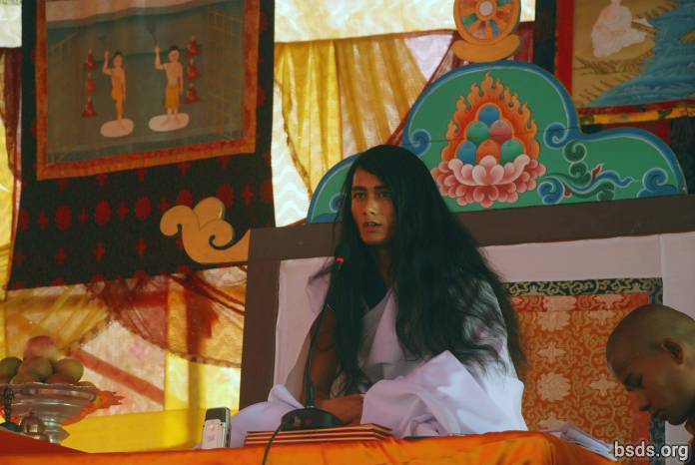

Dharma Sangha
Bodhi Shravan Guru Sanghaya
Namo Maitri Sarva Dharma Sanghaya [1]

1. Adherint-se al Maha Maitriya Marga (el Gran Estimant Sender), sent Marga Guru (Guru del Camí), el Guru Marga (el Camí Mestre) amunt fins el Bhagwan Marga (el Camí de Déu), restant en la presència d'incomptables sentiments, que el món sencer d'éssers vivents prenguin en l'Amrita de Gran Saviesa.

2. I que les benediccions del Gran Maitriya Guru i el Camí sempre romanguin en el món.

3. Encara que incomptables estrelles són vistes, el cel és un; de la mateixa manera, la font principal de totes les religions i camins vists en el món és en definitiva un.

4. Aquesta és la saviesa que ha sigut guanyada en les diferents edats del món, a més, els camins que han sigut prestats en moments auspiciosos per els Gurus il·luminats per el benestar del món han sigut acolorits amb els colors de varies religions, ensenyances, camins i cultures en temps moderns.

5. He estat veient els humans, en el nom de la religió i el camí, gradualment sent separats de la Veritable Essència, qualsevol incapaç o no volent distingir correcte, incorrecte, pecat, el Dharma, el Guru i el Camí, descuidadament movent-se cap a la foscor i mancant essència.

6. En el passat, ser de ek bhavana [2] (un focus/camí) el Buddha il·luminat és només un Marga Guru que assenyala el Camí; no obstant en el moment present hi ha la il·lusió en el món que el previ Buddha no tenia un professor, no obstant, la qüestió de qui el és el professor d'aquest Marga Guru i el fet existeix d'aquesta manera.

7. En aquesta existència hi han varis pensaments, gurus, i camins que encara són misteriosos en aquest món.

8. D'acord amb l'extrema importància del temps, He estat mostrant el Guru Marga (el Camí del Mestre).

9. Encara que el Camí de tots els Gurus és el mateix, cadascú [Guru] fa la seva propia norma i posició, i d'acord amb la norma els resultats són collits.

10. El Guru Marga és aquest Camí sobre el qual tot el món, éssers vivents i vida vegetal, a través de seguint Maitri Marga (el Camí d'Estimant Amabilitat), assoleixen mukti (alliberament després de la mort) i moksha (alliberament de renaixement).

11. En el món humà, els humans tenen llibertat: es concentren sobre el Camí de Dharma o gasten les seves vides en actes pecaminosos.

12. El significat d'aquest món és de distingir entre Dharma i pecat.

13. Però el resultat és determinat d'acord amb el bé o mal karma del què els humans han fet per si mateixos.

14. Després d'edats, el Guru Marga ha descendit en el món.

15. Apagant l'assedegat món a través del nèctar d'entendre la no-violència, amabilitat, compassió, amor i Maitri Bhaav (el sentiment d'estimant amabilitat) és el camí per establir la Norma de Maitri, però, tenint sentiments d'omnisciència, els humans egoistes no poden sempre correctament acceptar la situació del present Guru.

16. Si els humans prenen un moment per aguantar l'ànima en consciència i contemplar: perquè aquesta penitència del Guru?

17. Al final seria només pel bé del mukti i moksha del món, éssers vivents i vida vegetal.

18. Hi han aquells qui tenen l'esperança per beneficiar-se del Guru d'una altra manera mundana, però Guru només pot donar Dharma, Marga, Mukti, i Moksha.

19. Però irònicament des de temps passats el contaminat estat de la ment humana ha estat donant enlloc a Guru acusacions, incredulitat, violència i comportament obstructiu.

20. Aquesta societat humana, incloent la gestió, fa la necessitat de Dharma i Marga per aquest aquest món sencer imperativa.

21. No només el Dharma, però que aquesta veritat sigui entesa per els humans.

22. I que la vida sigui gastada en la busca de l'essència de Maitri Bhaav.

23. També, en els dies que venen, Guru definitivament viatjarà per a donar el darshan del Veritable Camí a tot el món.

24. Que tots els éssers siguin amorosament pacífics. Que així sigui.

______________________

Notes:

[1] Cap a la Sangha del Dharma Sangha Bodhi Shravan Guru (Saviesa Posant Atenció a Dharma Sangha Guru) m'inclino cap a tot Estimant Dharma Sanghas.

[2] Bhāvanā (Pali; Sanskrit, també bhāvana) literalment significa "desenvolupament" o "cultivant" o "produint" en el sentit d'"invocant a l'existència." La paraula bhavana normalment apareix en conjunció amb una altra paraula formant una frase composta tal com citta-bhavana (el desenvolupament o cultiu del cor/ment) o metta/maitri-bhavana (el desenvolupament/cultiu d'estimant amabilitat). Quan s'empra sobre la seva propia bhavana significa 'cultiu espiritual' generalment. (Wikipedia)

https://bsds.org/ca/news/148/missatge-de-mahasambodhi-dharmasangha-guru-a

